Приложение № 2

к Извещению

СХЕМА

границ территории, подлежащей комплексному развитию

незастроенной территории

Местоположение территории: в районе пересечения пр. Победы и пер. Дворцового в г. Комсомольске-на-Амуре

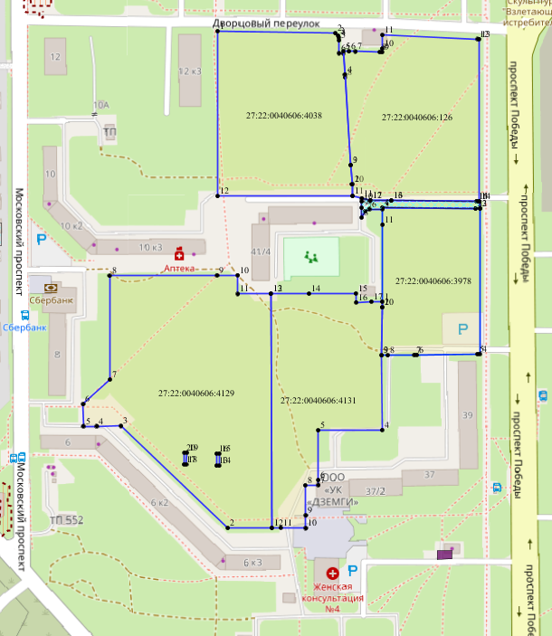

|  |  |
| --- | --- |
|  | граница территории комплексного развития, площадь 74638 кв.м. |

КАТАЛОГ КООРДИНАТ

- граница территории, подлежащей комплексному развитию территории

Площадь территории: 186 452 кв.м.

- граница территории, подлежащей комплексному развитию территории в границах земельного участка с кадастровым номером 27:22:0000000:5129

Площадь территории: 160 875 кв.м

границ территории комплексного развития

|  |  |  |
| --- | --- | --- |
| Номер точки | X | Y |
|  | 27:22:0040606:4038 |  |
| 1 | 688794,42 | 3323902,45 |
| 2 | 688792,70 | 3323999,18 |
| 3 | 688790,78 | 3324001,38 |
| 4 | 688789,28 | 3324001,85 |
| 5 | 688786,83 | 3324002,12 |
| 6 | 688776,17 | 3324002,26 |
| 7 | 688776,11 | 3324005,82 |
| 8 | 688756,45 | 3324007,09 |
| 9 | 688684,53 | 3324011,77 |
| 10 | 688668,64 | 3324012,87 |
| 11 | 688659,12 | 3324013,42 |
| 12 | 688658,88  27:22:0040606:126 | 3323902,45 |
| 1 | 688659,12 | 3324013,42 |
| 2 | 688668,64 | 3324012,87 |
| 3 | 688684,53 | 3324011,77 |
| 4 | 688758,84 | 3324006,94 |
| 5 | 688777,86 | 3324005,71 |
| 6 | 688777,74 | 3324010,32 |
| 7 | 688777,62 | 3324015,70 |
| 8 | 688777,20 | 3324035,61 |
| 9 | 688777,16 | 3324037,44 |
| 10 | 688780,08 | 3324037,50 |
| 11 | 688791,20 | 3324037,69 |
| 12 | 688787,95 | 3324116,00 |
| 13 | 688787,90 | 3324117,13 |
| 14 | 688654,65 | 3324117,41 |
| 15 | 688654,67 | 3324115,25 |
| 16 | 688655,22 | 3324044,92 |
| 17 | 688655,37    27:22:0040606:3978 | 3324027,74 |
| 1 | 688649,32 | 3324037,90 |
| 2 | 688648,90 | 3324114,20 |
| 3 | 688648,89 | 3324117,87 |
| 4 | 688529,31 | 3324117,65 |
| 5 | 688529,29 | 3324115,82 |
| 6 | 688528,58 | 3324066,08 |
| 7 | 688528,55 | 3324064,08 |
| 8 | 688528,23 | 3324042,14 |
| 9 | 688528,16 | 3324037,18 |
| 10 | 688567,63 | 3324037,46 |
| 11 | 688635,55 | 3324037,96 |
|  | 27:22:0040606:4131 |  |
|  |  |  |
| 1 | 688572,36 | 3324037,50 |
| 2 | 688567,63 | 3324037,46 |
| 3 | 688528,16 | 3324037,18 |
| 4 | 688466,92 | 3324037,51 |
| 5 | 688466,68 | 3323985,06 |
| 6 | 688425,80 | 3323985,14 |
| 7 | 688421,75 | 3323985,26 |
| 8 | 688421,51 | 3323974,40 |
| 9 | 688396,77 | 3323974,94 |
| 10 | 688386,26 | 3323974,92 |
| 11 | 688386,70 | 3323954,28 |
| 12 | 688386,65 | 3323946,92 |
| 13 | 688578,72 | 3323946,10 |
| 14 | 688578,86 | 3323977,48 |
| 15 | 688579,03 | 3324015,92 |
| 16 | 688571,76 | 3324016,26 |

17 688572,32 3324028,70

|  |  |  |
| --- | --- | --- |
|  | 27:22:0040606:4129 |  |
| 1 | 688386,65 | 3323946,92 |
| 2 | 688386,40 | 3323910,92 |
| 3 | 688470,15 | 3323823,22 |
| 4 | 688470,06 | 3323803,36 |
| 5 | 688470,01 | 3323792,28 |
| 6 | 688488,11 | 3323792,20 |
| 7 | 688508,37 | 3323814,18 |
| 8 | 688593,51 | 3323813,80 |
| 9 | 688593,91 | 3323902,14 |
| 10 | 688593,98 | 3323919,08 |
| 11 | 688578,59 | 3323919,15 |
| 12 | 688578,72 | 3323946,10 |

|  |  |  |
| --- | --- | --- |
| 13 | 688437,63 | 3323901,58 |
| 14 | 688437,64 | 3323903,78 |
| 15 | 688447,55 | 3323903,83 |
| 16 | 688447,54 | 3323901,63 |
| 17 | 688438,71 | 3323874,88 |
| 18 | 688438,72 | 3323876,89 |
| 19 | 688448,33 | 3323877,30 |
| 20 | 688448,32 | 3323875,29 |

Земли государственной собственности, не закрепленные

за конкретными лицами

|  |  |  |
| --- | --- | --- |
| 1 | 688654,65 | 3324117,41 |
| 2 | 688648,89 | 3324117,87 |
| 3 | 688648,90 | 3324114,20 |
| 4 | 688649,32 | 3324037,90 |
| 5 | 688648,37 | 3324037,88 |
| 6 | 688648,28 | 3324027,04 |
| 7 | 688646,60 | 3324023,39 |
| 8 | 688641,32 | 3324020,73 |
| 9   |  |  |  | | --- | --- | --- | |  |  |  |   10  11  12  13  14 | 688649,31  688654,47  688657,15  688655,37  688655,22  688654,67   |  |  | | --- | --- | |  |  | | 3324020,70  3324020,82  3324020,95  3324027,74  3324044,92  3324115,25 |

ПЕРЕЧЕНЬ

земельных участков, включаемых в границы территории комплексного развития

1. Земельный участок с кадастровым номером 27:22:0040606:4038;

2. Земельный участок с кадастровым номером 27:22:0040606:126;

3. Земельный участок с кадастровым номером 27:22:0040606:3978;

4. Земельный участок с кадастровым номером 27:22:0040606:4131;

5. Земельный участок с кадастровым номером 27:22:0040606:4129;

6. Земли государственной собственности, не закрепленные за конкретными лицами.

____________